**ĐỀ STRONG SỐ 1- PHÁT TRIỂN ĐỀ MINH HOẠ BGD-2019**



**Câu 1.** Cho khối cầu có bán kính . Thể tích của khối cầu đó là

**A.** **B.**. **C.**. **D.**.

**Câu 2.** Cho hàm số  có bảng biến thiên như sau

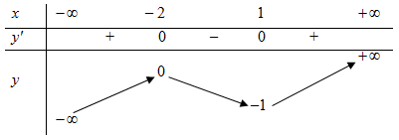

Giá trị cực tiểu của hàm số đã cho bằng

**A.** . **B.** . **C.** . **D.** .

**Câu 3.** Trong không gian , cho hai điểm , . Vectơ  có tọa độ là

**A.** . **B.** . **C.** . **D. **.

**Câu 4.** Cho hàm số  có đồ thị như hình vẽ bên. Hỏi hàm số đã cho đồng biến trên khoảng nào dưới đây ?

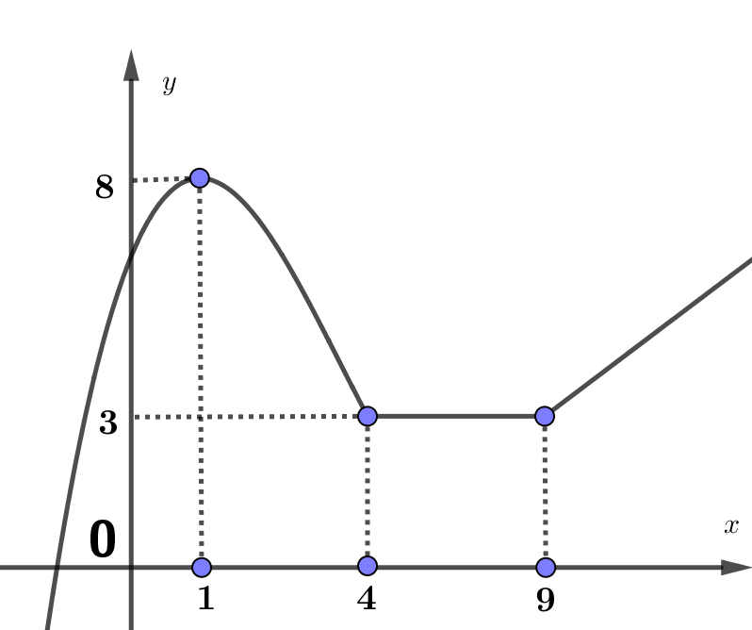

**A. ** . **B. **. **C. **. **D. **.

**Câu 5.** Với  là hai số thực dương và ,  bằng

**A.** . **B.** . **C.** . **D.** .

**Câu 6.** Cho hàm số ** liên tục trên **có  và . Tính ?

**A.** *I* = 5. **B.** *I* = 4. **C.** *I* = 6. **D.** *I* = 7.

**Câu 7.** Cho hai khối cầu ,  có cùng tâm và có bán kính lần lượt là , , với . Thể tích phần ở giữa hai khối cầu là

**A.** . **B.** . **C.** . **D.** .

**Câu 8.** Tìm tập nghiệm của phương trình 

**A.**  **B.**  **C.**  **D.** 

**Câu 9.** Mặt phẳng  đi qua gốc tọa độ O và vuông góc với 2 mặt phẳng ,  có phương trình là:

**A.**. **B.**.

**C.** . **D.** .

**Câu10.** Họ nguyên hàm của hàm số  là:

**A.**  **B. **

**C. ** **D. **

**Câu 11.** Trong không gian, điểm nào dưới đây thuộc mặt phẳng ?

**A. **. **B. **. **C. **. **D.** .

**Câu 12.** Với *k* và *n* là hai số nguyên dương tùy ý thỏa mãn , mệnh đề nào dưới đây đúng?

**A. **. **B. **. **C. **. **D.** .

**Câu 13.** Cho cấp số cộng  có số hạng đầu  và công sai  Giá trị  bằng

**A.** . **B.** . **C.** . **D.** .

**Câu 14.** Điểm nào trong hình vẽ dưới đây là điểm biểu diễn số phức liên hợp của 

**A.** . **B.** . **C.** . **D.** .

**Câu 15.** Đường cong trong hình vẽ dưới đây là đồ thị của hàm số nào trong các phương án , , , ?

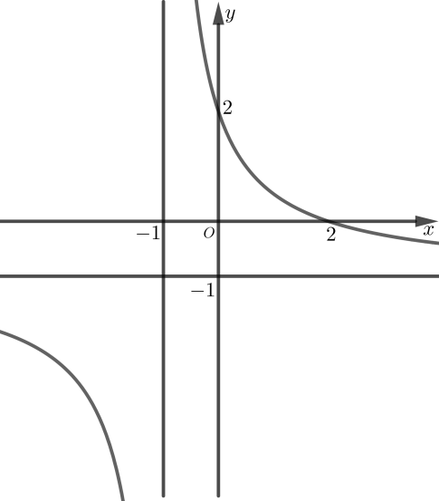

**A. **. **B. **. **C. **. **D. **.

**Câu 16.** Cho hàm số  liên tục trên đoạn  và có đồ thị như hình vẽ bên. Gọi  và  lần lượt là giá trị lớn nhất và nhỏ nhất của hàm số đã cho trên . Giá trị của  bằng ?

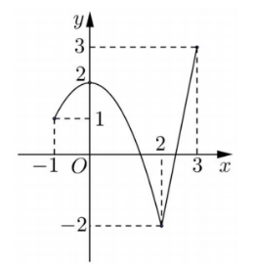

**A.** . **B.** . **C.** . **D.**.

**Câu 17.** Cho  với , , là các số nguyên. Giá trị của  bằng

**A.**. **B.**. **C.**. **D.**.

**Câu 18.** Cho 2 số thực  và  thỏa  với  là đơn vị ảo. Tính giá trị biểu thức

**?**

**A.** . **B.** . **C.** . **D.** .

**Câu 19.** Trong không gian , cho điểm  và mặt phẳng . Phương trình của mặt cầu có tâm  và tiếp xúc với mặt phẳng  là

**A.** . **B.** .

**C.** . **D.** .

**Câu 20.** Cho . Khẳng định nào sau đây **đúng**?

**A. **. **B. **.

**C. **. **D. **.

**Câu 21.** Kí hiệu  là hai nghiệm phức của phương trình . Giá trị của  bằng

**A.** . **B.**. **C.**. **D.**.

**Câu 22.** Trong không gian , cho tứ diện  với  Tính độ dài đường cao hạ từ đỉnh  của tứ diện ?

**A. **. **B. **. **C. **. **D.**.

**Câu 23.** Tập nghiệm của bất phương trình  là

**A.** . **B.** . **C.**. **D.** .

**Câu 24.** Diện tích phần hình phẳng tô đen trong hình vẽ bên dưới được tính theo công thức nào dưới đây?



|  |  |
| --- | --- |
| **A.** . | **B.**. |
| **C.** . | **D.**. |

**Câu 25.** Cho khối nón có độ dài đường sinh bằng  và chiều cao bằng  Thể tích của khối nón đã cho bằng

**A. ** **B. ** **C.**  **D. **

**Câu 26.** Cho hàm sốcó bảng biến thiên như sau:

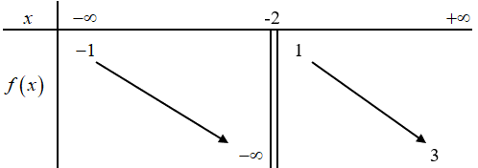

Đồ thị hàm số có tổng số đường tiệm cận đứng là và tổng số đường tiệm cận ngang là Khi đó giá trị của biểu thức thuộc khoảng nào sau đây?

**A.**  **B.**  **C.**  **D.** 

**Câu 27.** Cho khối tứ diện đều có cạnh bằng  Thể tích của khối tứ diện đã cho bằng

**A.**  **B.**  **C.**  **D.** 

**Câu 28.** Hàm số  có đạo hàm

**A.** . **B.** .

**C.** . **D.** .

**Câu29.** Cho hàm số  xác định trên , liên tục trên mỗi khoảng xác định và có bảng biến thiên như sau:

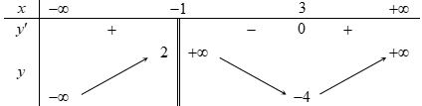

Số nghiệm thực của phương trình 

**A.** . **B.** . **C.** . **D.** .

**Câu 30.** Cho hình lăng trụ đứng có đáy là hình thoi, , . Góc giữa hai mặt phẳng  và  bằng

**A.**. **B.**. **C.**. **D.**.

**Câu 31.** Biết nghiệm lớn nhất của phương trình  có dạng  với là số nguyên tố. Tính ?

**A.** 23. **B.** 24. **C.** 25. **D.** 26.

**Câu 32.** Bé Khải có 1 bộ đồ chơi là các khối hình không gian có thể lắp ráp lồng vào nhau gồm 1 hình trụ (có một phần đế làm đặc) và 1 hình lăng trụ tam giác đều có tất cả các cạnh bằng nhau (khối hình trụ người ta đã làm sẵn 3 rãnh nhỏ để ráp khít vào 3 cạnh bên của lăng trụ tam giác đều như hình vẽ). Biết hình trụ có chiều cao gấp rưỡi đường cao đáy lăng trụ và diện tích xung quanh lăng trụ bằng. Diện tích toàn phần hình trụ là  (với  và  là phân số tối giản). Hỏi  bằng

**A.**. **B.**. **C.**. **D.** .

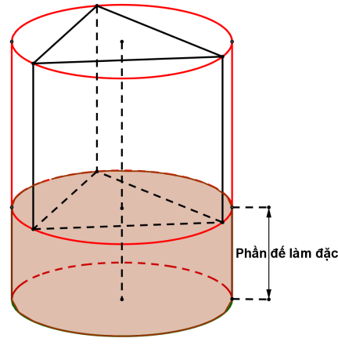

**Câu 33.** Họ nguyên hàm của hàm số là

**A.**. **B.**.

**C.**. **D.**.

**Câu 34.** Cho hình chóp  có đáy  là hình chữ nhật, . Cạnh bên  vuông góc với đáy, biết tam giác  có diện tích . Tính khoảng cách từ  đến .

**A. **. **B. **. **C. **. **D. **.

**Câu 35.** Trong không gian , cho mặt phẳng  và đường thẳng . Viết phương trình đường thẳng  nằm trong mặt phẳng  vuông góc và cắt . Phương trình đường thẳng  là:

**A.** . **B.** . **C.** . **D.** .

**Câu 36.** Cho  và hàm số  đồng biến trên khoảng  sao cho hiệu đạt giá trị lớn nhất là 3. Khẳng định nào sau đây đúng

**A. **. **B. **. **C. **. **D. **.

**Câu 37.** Cho số phức  thỏa mãn . Biết tập hợp các điểm  biểu diễn số phức  là đường tròn tâm  và bán kính . Giá trị của  bằng

**A.**. **B.**. **C.**.  **D.**.

**Câu 38.** Cho hàm số  có đồ thị (như hình vẽ):

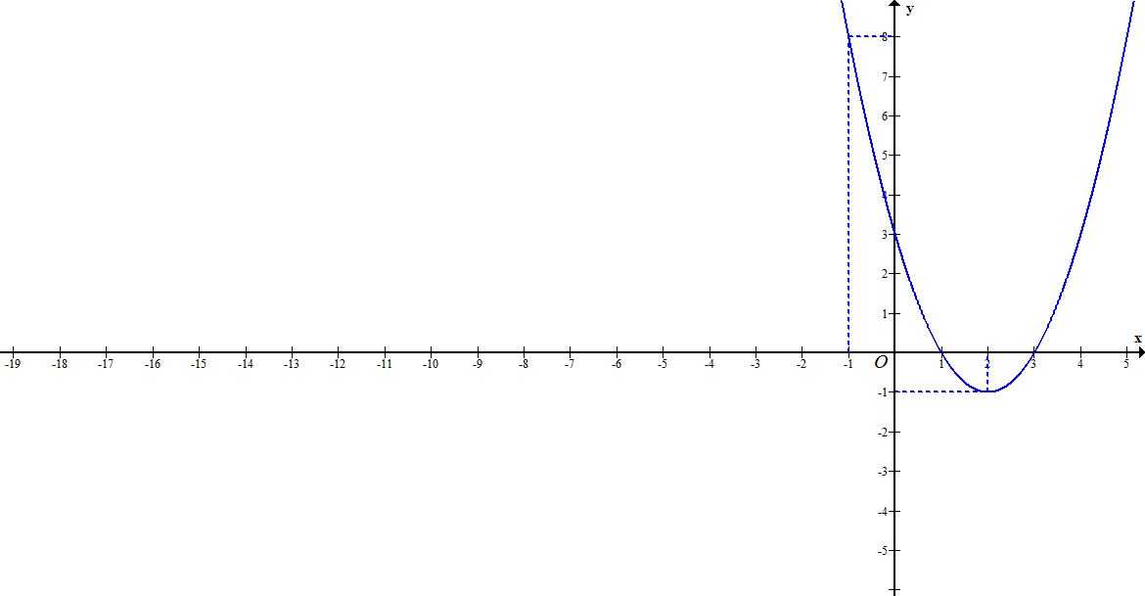

Có bao nhiêu giá trị nguyên của tham số để phương trình 

có nghiệm phân biệt?

**A.** **B.** **C.** **D.**

**Câu 39.** Cho hàm số  có đồ thị . Gọi  là tập chứa tất cả các giá trị thực của tham số  để  cắt trụ hoành tại ba điểm phân biệt trong đó có môt điểm có hoành độ bằng tổng hoành độ hai điểm còn lại. Số phần tử nguyên thuộc tập  là:

**A.**  **B.**  C.  **D.** 

**Câu 40.** Trong một trò chơi, người chơi gieo đồng thời 3 con súc sắc đồng chất 5 lần. Nếu mỗi lần gieo xuất hiện ít nhất hai mặt lục thì thắng. Xác suất để người chơi thắng ít nhất 4 ván gần với số nào nhất sau đây

**A.** 0,001. **B.** 0,0001. **C.** 0,0002. **D.** 0,002.

**Câu 41.** Trên hệ toạ độ  cho mặt phẳng  có phương trình  và mặt cầu  có phương trình . Gọi điểm  thuộc giao tuyến giữa  và . Khẳng định nào sau đây là khẳng định đúng?

**A.**  . **B.** . **C.** . **D.** .

**Câu 42.** Cho các số thực  thỏa mãn các điều kiện  ;  và . Khi đó giá trị nhỏ nhất của biểu thức  tương ứng bằng:

**A. **. **B.**  . **C. **. **D. **.

**Câu 43.** Cho hàm số  liên tục trên  có đồ thị như hình vẽ .

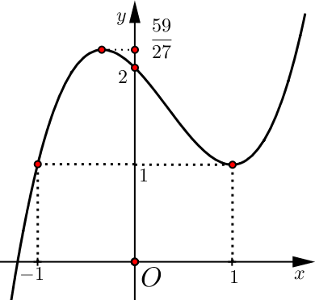

Tập hợp tất cả các giá trị thực của tham số  để phương trình  có đúng  nghiệm  là :

**A.** . **B. **. **C. **. **D. **.

**Câu 44.** Anh Quý vừa mới ra trường được một công ty nhận vào làm việc với các trả lương như sau: 3 năm đầu tiên, hưởng lương 10 triệu đồng/tháng. Sau mỗi ba năm thì tăng thêm 1 triệu đồng tiền lương hàng tháng. Để tiết kiệm tiền mua nhà ở, anh Quý lập ra kế hạch như sau: Tiền lương sau khi nhận về chỉ dành một nửa vào chi tiêu hàng ngày, nửa còn lại ngay sau khi nhận lương sẽ gửi tiết kiệm ngân hàng với lãi suất /tháng. Công ty trả lương vào ngày cuối của hàng tháng. Sau khi đi làm đúng 10 năm cho công ty đó anh Quý rút tiền tiết kiệm để mua nhà ở. Hỏi tại thời điểm đó, tính cả tiền gửi tiết kiệm và tiền lương ở tháng cuối cùng anh Quý có số tiền là bao nhiêu?(lấy kết quả gần đúng nhất)

**A.**  triệu đồng. **B.**  triệu đồng.

**C.**  triệu đồng. **D.**  triệu đồng.

**Câu 45.** Trong không gian  , cho điểm  và mặt cầu

Gọi  là đường tròn giao tuyến của  với  ; Điểm  và  di chuyển trên 

sao cho  . Khi tứ diện  có thể tích lớn nhất thì đường thẳng  có phương

trình là

**A. **. **B. **. **C. **. **D.**.

**Câu 46.** Một cái cổng hình parabol như hình vẽ. Chiều cao , chiều rộng , . Chủ nhà làm hai cánh cổng khi đóng lại là hình chữ nhật CDEF tô đậm giá là đồng/m2, còn các phần để trắng làm xiên hoa có giá là đồng/m2.

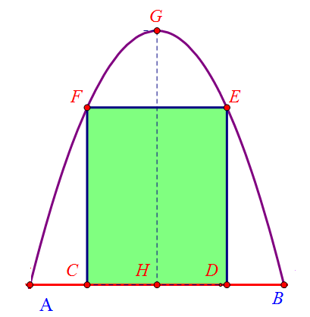

Hỏi tổng chi phí để là hai phần nói trên gần nhất với số tiền nào dưới đây?

**A.** (đồng). **B.** (đồng). **C.** (đồng). **D.** (đồng)

**Câu 47.** Cho hình chóp . Đáy  là hình bình hành,  là trung điểm ,  thuộc cạnh  sao cho ,  thuộc cạnh  sao cho . cắt  lần lượt tại. Biết thể tích khối  bằng . Tính thể tích khối 

**A. ** **B.** **C.** **D. **

**Câu 48.** Cho hàm số  có bảng xét dấu của đạo hàm như sau

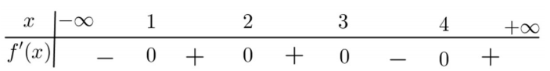

Hàm số  đồng biến trên khoảng nào dưới đây?

**A.** . **B.** . **C.** . **D.** .

**Câu 49.** Gọi là tập hợp tất cả các giá trị của tham số  để bất phương trình  đúng với mọi . Số phần tử của là.

**A.**. **B.** . **C.** . **D.** **.**

**Câu 50.** Cho hàm số . Hàm số  có đồ thị như hình vẽ dưới

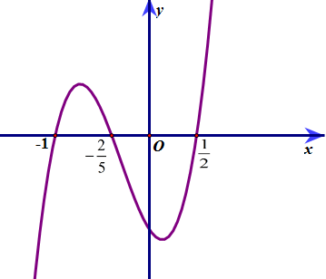

Tập nghiệm của phương trình  có số phần tử là

**A.**. **B.**. **C.**. **D.**.

**GIẢI CHI TIẾT ĐỀ STRONG SỐ 1**

**PHÁT TRIỂN ĐỀ MINH HOẠ BGD-2019**



***chauhieu2013@gmail.com***

**Câu 1.** Cho khối cầu có bán kính . Thể tích của khối cầu đó là

**A.** **B.**. **C.**. **D.**.

**Lời giải**

***Trần Văn Hiếu, FB: Hieu Tran***

**Chọn B**

Thể tích của khối cầu có bán kính là 

***Capuchino135@gmail.com***

**Câu 2.** Cho hàm số  có bảng biến thiên như sau



Giá trị cực tiểu của hàm số đã cho bằng

**A.** . **B.** . **C.**. **D.** .

**Lời giải**

***Tác giả: Trần Thơm ; Fb: Kem LY***

**Chọn C**

Dựa vào bảng biến thiên ta thấy hàm số đạt cực tiểu tại  và giá trị cực tiểu là .

***Nghiemphuong8888@gmail.com***

**Câu 3.** Trong không gian , cho hai điểm , . Vectơ  có tọa độ là

**A.** . **B.** . **C.** . **D.**.

**Lời giải**

***Tác giả: Nghiêm Phương; Fb: Nghiem Phuong***

**Chọn D**

Ta có .

***vanghhc@gmail.com,quocdai1987@gmail.com***

1. Cho hàm số  có đồ thị như hình vẽ bên. Hỏi hàm số đã cho đồng biến trên khoảng nào dưới đây ?



**A. ** . **B. **. **C. **. **D.**.

**Lời giải**

***Tác giả : Trần Quốc Đại, FB: Trần Quốc Đại***

**Chọn D**

Xét từ trái sang phải, Đáp án A,B loại vì trong khoảng  đồ thị hàm số đi xuống nên hàm số nghịch biến, đáp án C loại vì trong khoảng  đồ thị hàm số là một đường song song trục  nên hàm số không đổi.

Đáp án D, trên khoảng (0;1) đồ thị hàm số đi lên liên tục nên hàm số đồng biến trên khoảng đó. Chọn D.

***xuantoan204@gmail.com***

1. Với  là hai số thực dương và ,  bằng

**A.** . **B.**. **C.** . **D.** .

**Lời giải**

***Tác giả : Bùi Xuân Toàn, FB:Toan Bui***

**Chọn B**

.

***Ngvanmen@gmail.com***

1. Cho hàm số ** liên tục trên **có  và . Tính ?

**A.***I* = 5. **B.** *I* = 4. **C.** *I* = 6. **D.** *I* = 7.

**Lời giải**

***Tác giả: Nguyễn Văn Mến; Fb: Nguyễn Văn Mến***

**Chọn A**

Ta có  hay .

Với  đặt  nên  và khi , .

Do đó .

Suy ra . Chọn A.

[***trichinhsp@gmail.com***](mailto:trichinhsp@gmail.com)***,*** [***nhuthanh3112@gmail.com***](mailto:nhuthanh3112@gmail.com)

**Câu 7.** Cho hai khối cầu ,  có cùng tâm và có bán kính lần lượt là , , với . Thể tích phần ở giữa hai khối cầu là

**A.** . **B.** . **C.** . **D.** .

**Lời giải**

***Tác giả: Nguyễn Trí Chính; Fb: Nguyễn Trí Chính.***

**Chọn A**

Gọi ,  lần lượt là thể tích khối cầu , .

Gọi  là thể tích cần tìm.

Có , .

Có .

***chithin.nguyen@gmail.com***

**Câu 8.** Tìm tập nghiệm của phương trình 

**A.**  **B.** **C.**  **D.** 

**Lời giải**

***Tác giả : Nguyễn Chí Thìn, FB: Nguyễn Chí Thìn***

**Chọn B**

Ta có :

 Chọn B.

***chithin.nguyen@gmail.com,*** [***thanhtamstn@gmail.com***](mailto:thanhtamstn@gmail.com)

**Câu 9.** Mặt phẳng  đi qua gốc tọa độ O và vuông góc với 2 mặt phẳng ,  có phương trình là:

**A.**. **B.**.

**C.** . **D.**.

**Lời giải**

***Tác giả: Nguyễn Thanh Tâm; Fb: Nguyễn Thanh Tâm***

**Chọn D**

Ta có:  có VTPT 

 có VTPT 

Do  nên  có VTPT 

Vậy  đi qua gốc tọa độ O có phương trình 

[***nvanphu1981@gmail.com***](mailto:nvanphu1981@gmail.com)***, lieuluong.290983@gmail.com***

**Câu10.** Họ nguyên hàm của hàm số  là:

**A.**  **B. **

**C. ** **D.**

**Lời giải**

***Tác giả: Lương Thị Hương Liễu ; Fb: Lương Hương Liễu***

**Chọn D**

Ta có:



***vungoctan131@gmail.com***

**Câu 11.** Trong không gian, điểm nào dưới đây thuộc mặt phẳng ?

**A. **. **B.**. **C. **. **D.** .

**Lời giải**

***Tác giả: Vũ Ngọc Tân; Fb: Vũ Ngọc Tân***

**Chọn B**

Thay tọa độ điểm ,,, vào phương trình mặt phẳng  ta thấy chỉ có toạ độ điểm B là thoả mãn. Chọn B.

***ptpthuyedu@gmail.com***

**Câu 12.** Với *k* và *n* là hai số nguyên dương tùy ý thỏa mãn , mệnh đề nào dưới đây đúng?

**A. **. **B. **. **C.**. **D.** .

**Lời giải**

***Tác giả: Phạm Thị Phương Thúy; Fb: thuypham***

**Chọn C**

Vì  . Chọn C.

(Ở D chú ý:  (với ), Chứng minh bằng phản ví dụ cho n, k các giá trị cụ thể ta dễ dàng loại A, B, D)

***Diephd02@gmail.com,mp01100207@gmail.com***

**Câu 13.** Cho cấp số cộng  có số hạng đầu  và công sai  Giá trị  bằng

**A.** . **B.** . **C.** . **D.** .

**Lời giải**

***Tác giả: Minh Anh Phuc; Fb: Minh Anh Phuc***

**Chọn B**

Ta có .

***Nguyenhoach95@gmail.com***

**Câu 14.** Điểm nào trong hình vẽ dưới đây là điểm biểu diễn số phức liên hợp của 

**A.** . **B.** . **C.** . **D.**.

**Lời giải**

***Tác giả: Nguyễn Đức Hoạch; Fb: Hoạch Nguyễn***

**Chọn D**

Ta có: 

⇒ Điểm biểu diễn của  là 

***nguyentuanblog1010@gmail.com***

**Câu 15.** Đường cong trong hình vẽ dưới đây là đồ thị của hàm số nào trong các phương án , , , ?



**A. **. **B. **. **C. **. **D.**.

**Lời giải**

***Tác giả:Phạm Chí Tuân ; Fb:Phạm Chí Tuân***

**Chọn D**

Từ hình vẽ ta nhận thấy hàm số cần tìm có đồ thị hàm số cắt trục hoành, trục tung lần lượt tại hai điểm và  nên các đáp án , ,  đều loại và thấy  là đáp án đúng. Chọn D.

[***dunghung22@gmail.com***](mailto:dunghung22@gmail.com)

**Câu 16.** Cho hàm số  liên tục trên đoạn  và có đồ thị như hình vẽ bên. Gọi  và  lần lượt là giá trị lớn nhất và nhỏ nhất của hàm số đã cho trên . Giá trị của  bằng ?



**A.** . **B.**. **C.** . **D.**.

**Lời giải**

***Tác giả: Hoàng Dũng; Fb: Hoang Dung***

**Chọn B**

Hàm số liên tục trên . Dựa vào đồ thị hàm số, ta thấy:

Giá trị lớn nhất của  trên  bằng , đạt được tại . Suy ra .

Giá trị nhỏ nhất của  trên  bằng , đạt được tại . Suy ra .

Do đó: .

**Câu 17.** Cho  với , , là các số nguyên. Giá trị của  bằng

**A.**. **B.**. **C.**. **D.**.

**Lời giải**

***Tác giả-Fb: Mai Đức Thu***

**Chọn B**

Ta có



Do đó 

Vậy 

[***nghianguyennhan78@gmail.com***](mailto:nghianguyennhan78@gmail.com)***,*** [***dunghung22@gmail.com***](mailto:dunghung22@gmail.com)***,thaytranduchieu@gmail.com***

**Câu 18.** Cho 2 số thực  và  thỏa  với  là đơn vị ảo. Tính giá trị biểu thức

**?**

**A.** . **B.** . **C.** . **D.**.

**Lời giải**

***Tác giả : Trần Đức Hiếu , FB: xuantocdo20021985***

**Chọn D**

Ta có :



. Do đó, chọn D.

***truongsonyl@gmail.com,buiduynam1993@gmail.com***

**Câu 19.** Trong không gian , cho điểm  và mặt phẳng . Phương trình của mặt cầu có tâm  và tiếp xúc với mặt phẳng  là

**A.** . **B.**.

**C.** . **D.** .

**Lời giải**

***Tác giả: Bùi Duy Nam; Fb: Bùi Duy Nam***

**Chọn B**

Mặt cẩu có bán kính .

Với tâm  phương trình mặt cầu cần tìm là .

***[thachtv.tc3@nghean.edu.vn](mailto:thachtv.tc3@nghean.edu.vn)***

**Câu 20.** Cho . Khẳng định nào sau đây **đúng**?

**A. **. **B. **.

**C. **. **D. **.

**Lời giải**

***Tác giả:Trịnh Văn Thạch; Fb: Trịnh Văn Thạch***

**Chọn A**

Đáp án B sai vì theo giả thiết .

Đáp án C sai vì .

Đáp án D sai vì .

Đáp án A đúng vì **.**

***thongqna@gmail.com***

**Câu 21.** Kí hiệu  là hai nghiệm phức của phương trình . Giá trị của  bằng

**A.**. **B.**. **C.**. **D.**.

**Lời giải**

***Tác giả:Trần Văn Thông ; Fb:Trần Thông***

**Chọn A.**

Ta có : .

***Le.anh.tu.neu@gmail.com***

**Câu 22.** Trong không gian , cho tứ diện  với  Tính độ dài đường cao hạ từ đỉnh  của tứ diện ?

**A. **. **B. **. **C. **. **D.**.

**Lời giải**

***Tác giả: Lê Anh Tú; Fb: Chú Sáu***

**Chọn D**

Dễ thấy ba điểm  lần lượt thuộc các trục  nên ta có phương trình mặt phẳng  là:  hay 

Độ dài đường cao hạ từ đỉnh  của tứ diện  chính là khoảng cách từ điểm  đến mặt phẳng  nên ta có: 

Vậy độ dài đường cao hạ từ đỉnh  của tứ diện  bằng .

***cunconsieuquay1408@gmail.com***

**Câu 23.** Tập nghiệm của bất phương trình  là

**A.** . **B.** . **C.**. **D.** .

**Lời giải**

***Tác giả :Nguyễn Thị Thanh Mai, FB: Thanh Mai Nguyen***

**Chọn C.**

**+** Ta có: 







Vậy 

***Phan bien: tranquocan1980@gmail.com,Ngochuongdoan.6@gmail.com***

**Câu 24.** Diện tích phần hình phẳng tô đen trong hình vẽ bên dưới được tính theo công thức nào dưới đây?



|  |  |
| --- | --- |
| **A.** . | **B.**. |
| **C.**. | **D.**. |

**Lời giải**

***Tác giả: Đoàn Thị Hường; Fb: Đoàn Thị Hường***

**Chọn C**



Từ đồ thị hai hàm số  và ta có diện tích phần hình phẳng tô đen trong hình vẽ bên dưới được tính là:



***halelovemath@gmail.com,kimoanh0102@gmail.com***

**Câu 25.** Cho khối nón có độ dài đường sinh bằng  và chiều cao bằng  Thể tích của khối nón đã cho bằng

**A. ** **B. ** **C.**  **D.**

**Lời giải**

***Tác giả: Bùi Thị Kim Oanh; Fb: Bùi Thị Kim Oanh***

**Chọn D**

Ta có 

Do đó .

Vậy thể tích của khối nón là: 

[***Cohangxom1991@gmail.com***](mailto:Cohangxom1991@gmail.com)

**Câu 26.** Cho hàm sốcó bảng biến thiên như sau:



Đồ thị hàm số có tổng số đường tiệm cận đứng là và tổng số đường tiệm cận ngang là Khi đó giá trị của biểu thức thuộc khoảng nào sau đây?

**A.**  **B.**  **C.**  **D.**

**Lời giải**

***Tác giả: Phạm Văn Huy; Fb: Đời Dòng***

**Chọn D**

Dựa vào bảng biến thiên ta có:

suy ra đồ thị hàm số có đường tiệm cận ngang 

suy ra đồ thị hàm số có đường tiệm cận ngang 

Vậy tổng số đường tiệm cận ngang của đồ thị hàm số là 

suy ra đồ thị hàm số có đường tiệm cận đứng 

Vậy tổng số đường tiệm cận đứng của đồ thị hàm số là 

Ta có 

***minhtruong.mk@gmail.com***

**Câu 27.** Cho khối tứ diện đều có cạnh bằng  Thể tích của khối tứ diện đã cho bằng

**A.**  **B.**  **C.**  **D.**

**Lời giải**

***Tác giả: Đặng Minh Trường; Fb: Đặng Minh Trường***

**Chọn D**

Ta xem khối tứ diện đã cho là khối chóp tam giác đều có các cạnh đều bằng 

Diện tích đáy là: 

Chiều cao của khối tứ diện tương ứng: 

Vây thể tích khối tứ diện đã cho là: 

***haivanxinh99@gmail.com***

**Câu 28.** Hàm số  có đạo hàm

**A.** . **B.** .

**C.** . **D.** .

**Lời giải**

***Tác giả: Hải Vân; Face: Hải Vân***

**Chọn D.**

Ta có:.

***ducquoc210382@gmail.com***

**Câu29.** Cho hàm số  xác định trên , liên tục trên mỗi khoảng xác định và có bảng biến thiên như sau:



Số nghiệm thực của phương trình 

**A.** . **B.** . **C.** . **D.** .

**Lời giải**

***Tác giả: Phạm Quốc; Fb: Phạm Quốc***

**Chọn C**

Ta có .

Số nghiệm của phương trình bằng số giao điểm của đồ thị hàm số  và đường thẳng .

Dựa vào bảng biến thiên, ta có đồ thị hàm số  cắt đường thẳng  tại  điểm phân biệt.

Vậy phương trình  có  nghiệm phân biệt.

***quangnam68@gmail.com***

**Câu 30.** Cho hình lăng trụ đứng có đáy là hình thoi, , . Góc giữa hai mặt phẳng  và  bằng

**A.**. **B.**. **C.**. **D.**.

**Lời giải**

***Tác giả:Nguyễn Quang Nam ; Fb:Quang Nam***

**Chọn D**



Gọi  là giao điểm của  và  suy ra  là trung điểm của  .

Vì là hình thoi nên ;  .

 góc giữa  và là góc giữa OA với OC.

Xét tam giác  có  , 

 tam giác  là tam giác đều.

Vậy góc giữa  và là góc  .

***Hahoangduong30@gmail.com***

**Câu 31.** Biết nghiệm lớn nhất của phương trình  có dạng  với là số nguyên tố. Tính ?

1. 23. **B.**24. **C.** 25. **D.** 26.

**Lời giải**

***Tác giả: Nguyễn Thị Huyền Trang ; Fb: Nguyen Trang***

**Chọn B**

 .

Nghiệm lớn nhất của phương trình là  thì 

***tien.vuviet@yahoo.com***

**Câu 32.** Bé Khải có 1 bộ đồ chơi là các khối hình không gian có thể lắp ráp lồng vào nhau gồm 1 hình trụ (có một phần đế làm đặc) và 1 hình lăng trụ tam giác đều có tất cả các cạnh bằng nhau (khối hình trụ người ta đã làm sẵn 3 rãnh nhỏ để ráp khít vào 3 cạnh bên của lăng trụ tam giác đều như hình vẽ). Biết hình trụ có chiều cao gấp rưỡi đường cao đáy lăng trụ và diện tích xung quanh lăng trụ bằng. Diện tích toàn phần hình trụ là  (với  và  là phân số tối giản). Hỏi  bằng

**A.**.**B.**. **C.**. **D.** .

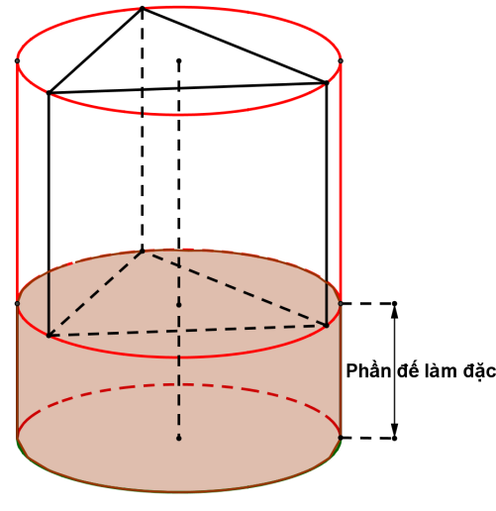

**Lời giải**

***Tác giả : Vũ Việt Tiến, FB: Vũ Việt Tiến***

**Chọn A**

Gọi lăng trụ có các cạnh bằng .

Theo giả thiết ta có (cm).

Ta có chiều cao hình trụ là , bán kính đáy hình trụ là .

Diện tích toàn phần hình trụ là .

Vậy .

***vungatoannvx@gmail.com***

**Câu 33.** Họ nguyên hàm của hàm số là

**A.**. **B.**.

**C.**. **D.**.

**Lời giải**

***Tác giả:Vũ Nga; Fb:Nga Vu***

**Chọn D**

Cách 1:

Đặt 

= =.

Cách 2: (Cho học sinh mới học định nghĩa nguyên hàm)

Tính đạo hàm các hàm số ở đáp án, thấy chọn D.

***Ppk43a@gmail.com***

**Câu 34.** Cho hình chóp  có đáy  là hình chữ nhật, . Cạnh bên  vuông góc với đáy, biết tam giác  có diện tích . Tính khoảng cách từ  đến .

**A. **. **B. **. **C. **. **D.**.

**Lời giải**

***Tác giả: Hoàng Văn Phiên; Fb: Phiên Văn Hoàng***

**Chọn D**

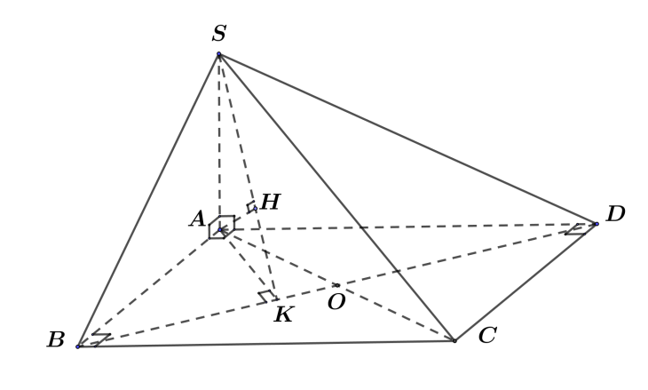

Ta có: .

Gọi  là giao điểm của  và . Suy ra  là giao điểm của  và mặt phẳng .

.

Kẻ  tại  (Định lý 3 đường vuông góc).

.

Kẻ  tại .

Mà .

Từ  suy ra .



Xét tam giác  vuông tại  ta có:.

Lại có tam giác  vuông tại  nên ta có: .

..

***Email:nguyenhoangminhtl@gmail.com***

***Email:nguyenhoangminhtl@gmail.com***

**Câu 35.** Trong không gian , cho mặt phẳng  và đường thẳng . Viết phương trình đường thẳng  nằm trong mặt phẳng  vuông góc và cắt. Phương trình đường thẳng  là:

**A.**. **B.**. **C.**. **D.** .

**Lời giải**

***Tác giả:Nguyễn Hoàng Minh ; Fb:Mike Nguyễn***

**Chọn B**

Gọi 

Ta có  là giao điểm của  và . Khi đó . Suy ra .

Đường thẳng  có véc tơ chỉ phương là , mặt phẳng  có véc tơ pháp tuyến là .

Đường thẳng  nằm trong mặt phẳngvuông góc và cắt . Khi đó  có vectơ chỉ phương.

Đường thẳng qua và có véc tơ chỉ phương là:

***tc_ngduychien2006@yahoo.com***

**Câu 36.** Cho  và hàm số  đồng biến trên khoảng  sao cho hiệu đạt giá trị lớn nhất là 3. Khẳng định nào sau đây đúng

**A. **. **B. **. **C. **. **D. **.

**Lời giải**

***Tác giả: Nguyễn Duy Chiến; Fb: Nguyễn Duy Chiến***

**Chọn D**

Ta có 

Hàm số đã cho đồng biến trên khoảng  sao cho  khi và chỉ khi có hai nghiệm phân biệt  thỏa mãn 

Ta có 

Theo định lí Vi-et ta có  .

Ta có 

.

***lehongphong271091@gmail.com***

**Câu 37.** Cho số phức  thỏa mãn . Biết tập hợp các điểm  biểu diễn số phức  là đường tròn tâm  và bán kính . Giá trị của  bằng

**A.**. **B.**. **C.**.  **D.**.

**Lời giải**

***Tác giả: Đỗ Hữu Nhân; Fb: Do Huu Nhan***

**Chọn A**

Giả sử  và .





Theo giả thiết: .

.

Thay  vào  ta được: .

Suy ra tập hợp điểm biểu diễn của số phức  là đường tròn tâm  và bán kính .

Vậy .

***maithu88ns@gmail.com***

**Câu 38.** Cho hàm số  có đồ thị (như hình vẽ):



Có bao nhiêu giá trị nguyên của tham số để phương trình có nghiệm phân biệt?

**A. ** **B. ** **C.** **D. **

**Lời giải**

***Tác giả: Hoàng Dũng; Fb: Hoang Dung***

**Chọn C**

Phương trình



Từ đồ thị hàm số  ta vẽ được đồ thị hàm số 



Từ đồ thị hàm số, suy ra phương trình (1) có 2 nghiệm. Để phương trình có nghiệm phân biệt thì phương trình (2) có 4 nghiệm phân biệt khi đó .

***Hungvn1985@gmail.com***

**Câu 39.** Cho hàm số  có đồ thị . Gọi  là tập chứa tất cả các giá trị thực của tham số  để  cắt trụ hoành tại ba điểm phân biệt trong đó có môt điểm có hoành độ bằng tổng hoành độ hai điểm còn lại. Số phần tử nguyên thuộc tập  là:

**A.**  **B.**  C.  **D.** 

**Lời giải**

***Tác giả:Phạm Ngọc Hưng ; Fb: hungvn1985@gmail.com***

**Chọn A**

Xét phương trình hoành độ giao điểm của  và trục hoành

Điều kiện để  cắt trục hoành tại ba điểm phân biệt là 

Gọi  là hai nghiệm của phương trình (*). Xét hai trường hợp sau

TH1: 

TH2: 

Vậy số phần tử nguyên của  là 

***Vqdethi@gmail.com***

**Câu 40.** Trong một trò chơi, người chơi gieo đồng thời 3 con súc sắc đồng chất 5 lần. Nếu mỗi lần gieo xuất hiện ít nhất hai mặt lục thì thắng. Xác suất để người chơi thắng ít nhất 4 ván gần với số nào nhất sau đây

**A.** 0,001. **B.**0,0001. **C.** 0,0002. **D.** 0,002.

**Lời giải**

***Tác giả: Quý Bắc Ninh- Admin Strong Team Toán Vd-Vdc***

**Chọn B**

Gọi  là xác suất thắng trong 1 ván.

Điều kiện ván thắng là “xuất hiện ít nhất hai mặt lục ” tức là ván thắng phải xuất hiện hai mặt lục hoặc ba mặt lục.

Xác suất ván “xuất hiện hai mặt lục” là: 

Xác suất ván “xuất hiện ba mặt lục” là: 

Do đó 

Xác suất để người chơi thắng ít nhất 4 ván là (~ 0,00014). Chọn B.

***daytoan2018@gmailcom***

**Câu 41.** Trên hệ toạ độ  cho mặt phẳng  có phương trình  và mặt cầu  có phương trình . Gọi điểm  thuộc giao tuyến giữa  và . Khẳng định nào sau đây là khẳng định đúng?

**A.** . **B.** . **C.** . **D.** .

**Lời giải**

***Tác giả: Vũ Ngọc Thành THPT Mường So***

**Chọn A**

 thuộc giao tuyến giữa  và  nên ta được 

Khi đó  là các nghiệm của phương trình  (1)

Phương trình (1) có nghiệm khi 

Do đó  và 

Tương tự  ; ; ; 

Vậy chọn đáp án A

***Dangai.kstn.bkhn@gmail.com***

**Câu 42.** Cho các số thực  thỏa mãn các điều kiện  ;  và . Khi đó giá trị nhỏ nhất của biểu thức  tương ứng bằng:

**A.**. **B.**. **C.**. **D.**.

**Lời giải**

***Tác giả: Nguyễn Đăng Ái; Admin Strong Team Toán VD-VDC***

**Chọn D**

Từ giả thiết ta có: 







(Với hàm  là đơn điệu trên )

Thay vào biểu thức  ta được: 

Áp dụng bất đẳng thức:



Đặt 

Dấu "=" xảy ra khi: 

Suy ra giá trị nhỏ nhất của biểu thức  là . Vậy ta **chọn đáp án D.**

[***kimduyenhtk@gmail.com***](mailto:kimduyenhtk@gmail.com)

**Câu 43.** Cho hàm số  liên tục trên  có đồ thị như hình vẽ .



Tập hợp tất cả các giá trị thực của tham số  để phương trình  có đúng  nghiệm  là :

**A.** . **B.**. **C. **. **D. **.

**Lời giải**

***Tác giả: Nguyễn Kim Duyên ; Fb: Kim Duyên Nguyễn***

**Chọn B**

Đặt .

|  |  |  |  |  |  |  |  |
| --- | --- | --- | --- | --- | --- | --- | --- |
|  |  |  |  |  |  |  |  |
|  |  |  |  |  |  |  |  |
|  |  |  |  |  |  |  |  |
|  |  |  |  |  |  |  |
|  |  |  |  |  |  |  |

Dựa vào bảng ta được .

• Với  giá trị  cho  giá trị .

• Với  giá trị  cho  giá trị .

Yêu cầu bài ra phương trình  có  nghiệm thỏa mãn: .

• Trường hợp  .

• Trường hợp  không xảy ra do khi  thì .

Vậy thỏa yêu cầu bài ra.

***thantaithanh@gmail.com***

**Câu 44.** Anh Quý vừa mới ra trường được một công ty nhận vào làm việc với các trả lương như sau: 3 năm đầu tiên, hưởng lương 10 triệu đồng/tháng. Sau mỗi ba năm thì tăng thêm 1 triệu đồng tiền lương hàng tháng. Để tiết kiệm tiền mua nhà ở, anh Quý lập ra kế hạch như sau: Tiền lương sau khi nhận về chỉ dành một nửa vào chi tiêu hàng ngày, nửa còn lại ngay sau khi nhận lương sẽ gửi tiết kiệm ngân hàng với lãi suất /tháng. Công ty trả lương vào ngày cuối của hàng tháng. Sau khi đi làm đúng 10 năm cho công ty đó anh Quý rút tiền tiết kiệm để mua nhà ở. Hỏi tại thời điểm đó, tính cả tiền gửi tiết kiệm và tiền lương ở tháng cuối cùng anh Quý có số tiền là bao nhiêu?(lấy kết quả gần đúng nhất)

**A.** triệu đồng. **B.**  triệu đồng.

**C.**  triệu đồng. **D.**  triệu đồng.

**Lời giải**

***Tác giả: Nguyễn Trung Thành; Fb: Thanh Nguyen***

**Chọn A**

Đặt .

Giả sử anh Quý bắt đầu đi làm từ ngày 01 tháng 01 năm X nào đó.

Đến cuối tháng 1, đầu tháng 2, anh Quý bắt đầu gửi tiết kiệm ngân hàng với số tiền ban đầu là  triệu đồng (một nửa số tiền lương hàng tháng).

Số tiền gửi tiết kiệm ở đầu tháng thứ 3 là: .

…

Số tiền gửi tiết kiệm ở đầu tháng thứ 37 là: .

Vì tiền lương kể từ tháng thứ 37 được tăng thêm 1 triệu đồng cho mỗi tháng lương, nên số tiền gửi tiết kiệm đầu tháng thứ 38 là: .

Số tiền gửi tiết kiệm ở đầu tháng thứ 39 là: .

…

Số tiền gửi tiết kiệm ở đầu tháng thứ 73 (tròn 6 năm đi làm) là:

.

Lập luận tương tự như trên, số tiền tiết kiệm ở đầu tháng thứ 109(tròn 9 năm đi làm) là:

.

Đến đầu tháng thứ 120 (tháng cuối cùng đang đi làm để tròn 10 năm), số tiền tiết kiệm là:



Đến cuối tháng thứ 120(thời điểm tròn 10 năm đi làm) số tiền gửi ngân hàng anh Quý có được là:

.

Tại thời điểm này, anh Quý rút tiền để mua nhà ở, do đó tổng số tiền lương ở tháng cuối cùng và số tiền tiết kiệm 10 năm là:

 triệu đồng.

***leminhhuebg@gmail.com***

**Câu 45.** Trong không gian  , cho điểm  và mặt cầu

Gọi  là đường tròn giao tuyến của  với  ; Điểm  và  di chuyển trên 

sao cho  . Khi tứ diện  có thể tích lớn nhất thì đường thẳng  có phương

trình là

**A. **. **B. **. **C. **. **D.**.

**Lời giải**

***Tác giả: Lê Minh Huệ ; Fb: leminhhuebg***

**Chọn D**

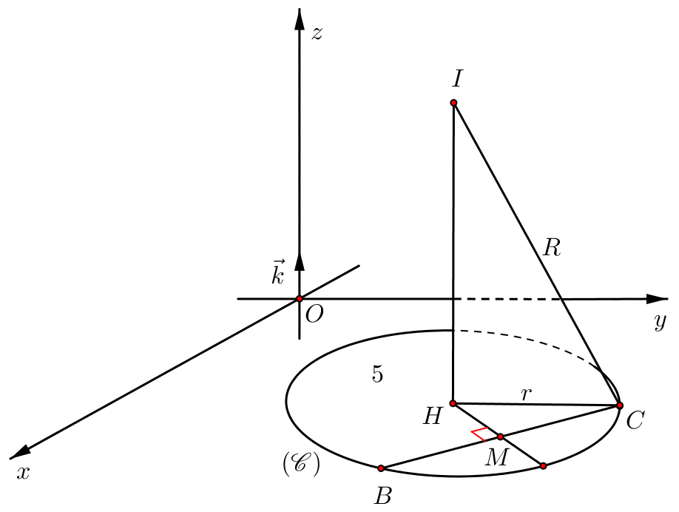

Ta có 

Mặt cầu  có tâm  , bán kính  .

Đường tròn  có tâm  , bán kính  .

Khoảng cách từ  đến  là 9.



 lớn nhất  lớn nhất.

 thẳng hàng, H nằm giữa  và  ( là trung điểm của  ) .

Ta có: 







***huancaomath@gmail.com***

**Câu 46.** Một cái cổng hình parabol như hình vẽ. Chiều cao , chiều rộng , . Chủ nhà làm hai cánh cổng khi đóng lại là hình chữ nhật CDEF tô đậm giá là đồng/m2, còn các phần để trắng làm xiên hoa có giá là đồng/m2.



Hỏi tổng chi phí để là hai phần nói trên gần nhất với số tiền nào dưới đây?

**A.** (đồng). **B.** (đồng). **C.** (đồng). **D.** (đồng)

**Lời giải**

***Tác giả: Phạm Văn Huấn; Fb: Pham Van Huan***

**Chọn A**

Gắn hệ trục tọa độ *Oxy* sao cho  trùng ,  trùng  khi đó parabol có đỉnh và

đi qua gốc tọa độ.

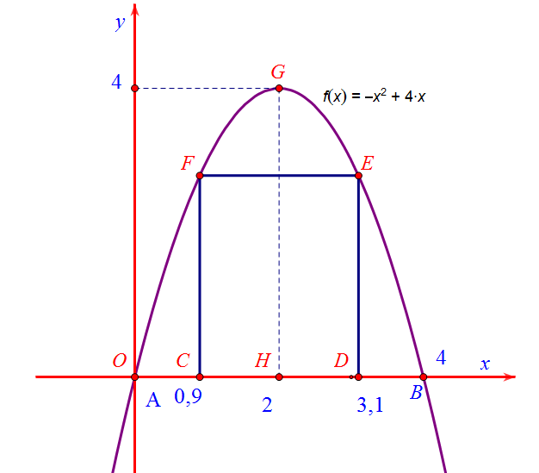

Gọi phương trình của parabol là 

Do đó ta có .

Nên phương trình parabol là 

Diện tích của cả cổng là 

Do vậy chiều cao 



Diện tích hai cánh cổng là 

Diện tích phần xiên hoa là 

Nên tiền là hai cánh cổng là 

và tiền làm phần xiên hoa là .

Vậy tổng chi phí là 11445000 đồng.

***themhaitotoanyp1@gmail.com.***

**Câu 47.** Cho hình chóp . Đáy  là hình bình hành,  là trung điểm ,  thuộc cạnh  sao cho ,  thuộc cạnh  sao cho . cắt  lần lượt tại. Biết thể tích khối  bằng . Tính thể tích khối 

**A.** **B.** **C.** **D. **

**Lời giải**

***Tác giả: Lưu Thị Thêm ; Fb: Lưu Thêm***

**Chọn A**

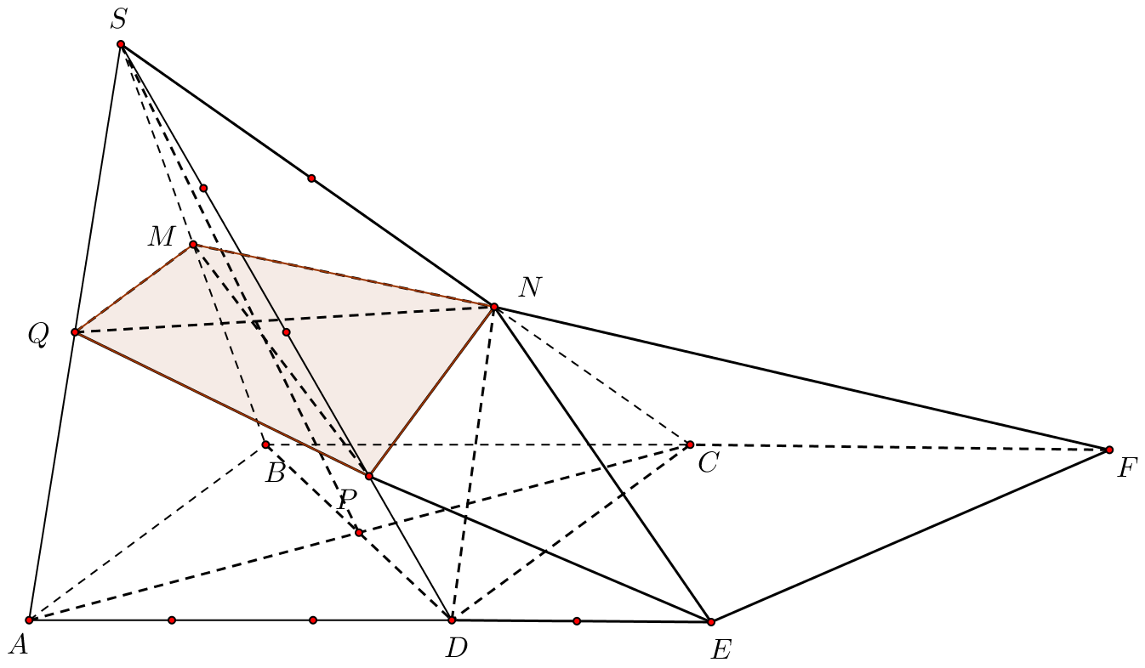

Dễ chứng minh được  và  là trung điểm đoạn

Gọi là thể tích khối chóp .

Đặt 

Ta có Vì 

+) .

Vì  nên .

+) .

+) 

+) =

.

+ 

Thế  vào  ta được 

Suy ra 

Nhận xét: Có thể đặc biệt hóa hình chóp với đáy là hình vuông. Khi đó tính  dễ hơn vì đáy là hình thang vuông.

**Câu 48.** Cho hàm số  có bảng xét dấu của đạo hàm như sau



Hàm số  đồng biến trên khoảng nào dưới đây?

**A.** . **B.**. **C.** . **D.** .

**Lời giải**

***Tác giả: Trần Hùng Quân ; Fb: Quanharymon***

**Chọn B**

**Cách 1:** Tự luận

Đặt 

Ta có 

Lập bảng xét dấu:



Từ bảng đó có kết quả

**Cách 2:** Trắc nghiệm

Xét .



Ta có  nên loại đáp án C.

 nên loại đáp án A.

 nên loại đáp án D.

Vậy ta chọn đáp án **B**.

**Lời bình:**

+) Ta có thể chọn  ( với ) như vậy ta có thể chọn hàm  sao cho  có chung các nghiệm với . Giả sử nó có nghiệm chung là  khi đó  và  luôn âm hay dương trên đoạn cần tìm. Như vậy, ta có thể chọn trước .

+) Ví dụ cụ thể:

Nếu ta ;  thì . Chọn  và  có nghiệm chung là ; Xét hàm còn lại là . Nhận thấy  với mọi . Do vậy ta chỉ cần chọn một hàm  với . Có vô số hàm như vậy. Ví dụ  chẳng hạn. Khi đó ta có một bài toán khác như sau:





+) Đến đây các bạn có thể sáng tạo ra vô số bài toán dạng như thế này?

***Hungsp21983@gmail.com***

**Câu 49.** Gọi là tập hợp tất cả các giá trị của tham số  để bất phương trình  đúng với mọi . Số phần tử của là.

**A.**. **B.** . **C.** . **D.** **.**

**Lời giải**

***Tác giả: Nguyễn Văn Hưng, Face book: Nguyễn Hưng***

**Chọn C**

+) Đặt .

+) Ta có : là hàm số xác định trên R và có đạo hàm trên R,

Điều kiện cần: Nhận thấy  nên , hay là điểm cực trị của hàm số, suy ra 

+) 



Điều kiện đủ:

+ Với ta có ,

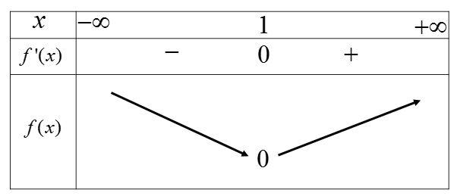

Suy ra  hay thỏa mãn

+ Với ta có 

Suy ra  thỏa mãn**Chọn C**.

1. Cho hàm số . Hàm số  có đồ thị như hình vẽ bên.



Tập nghiệm của phương trình  có số phần tử là

**A.**. **B.**. **C.**. **D.**.

**Lời giải**

***Tác giả: Trần Hồng Minh, Admin Strong Team***

**Chọn C.**

Ta có: .

Từ đồ thị hàm số  ta suy ra:

 và .

Mà .

Do đó: 

Vậy phương trình  có  nghiệm phân biệt.